Nota de Prensa N° 285-2014
EXPORTACIONES NO TRADICIONALES AUMENTARON 6,9% ENTRE ENERO
Y OCTUBRE

En octubre del presente año, el valor de las exportaciones no tradicionales totalizó US$ 983 millones, monto que representa un crecimiento de 2,7%, respecto de similar mes del año anterior, destacando los sectores agropecuario, metal mecánico y pesquero. De esta manera, en los diez primeros meses del año entre enero y octubre, este rubro ha crecido 6,9%.

El sector agropecuario fue el más importante en términos de exportación no tradicional, con una participación de 36% del total. Le siguen en orden de importancia el sector textil (15%), químico (13%), siderúrgico-metalúrgico (9%), pesquero (9%), metal-mecánico (6%), minería no metálica (6%) y resto (6%).

- Las exportaciones del sector agropecuario ascendieron a US$ 352 millones, monto superior en 20,9% respecto de octubre del 2013. Las uvas, espárragos frescos o refrigerados y quinua, lideraron la lista de productos exportados en octubre.

- El monto exportado por el sector textil fue de US$ 151 millones, monto inferior en 15,9% con relación a octubre del 2013. Las menores exportaciones de blusas de fibras sintéticas para mujeres, “t-shirts” y demás camisetas interiores de materias textiles y tejidos de punto de anchura superior a 30 centímetros, incidieron en este resultado.

- Las exportaciones del sector pesquero ascendieron a US$ 86 millones, monto que representó un crecimiento de 4,0% respecto de octubre del 2013, al incrementarse las ventas al exterior de jibias y calamares, filetes congelados de merluza y demás preparaciones y conservas de pescado, entre otros.

- Las exportaciones del sector químico alcanzaron los US$ 128 millones, monto inferior en 4,7%, respecto de similar mes del 2013. Por su parte, las demás placas de polímeros de polipropileno, óxido de zinc y las demás placas y tiras de polímeros de etileno, lideraron la lista de principales productos exportados.

- El valor exportado por el sector metal-mecánico ascendió a US$ 63 millones, monto mayor en 27,6% con relación a octubre del 2013, por las mayores exportaciones de volquetes automotores concebidos para ser utilizados fuera de la red de carreteras, máquinas cuya superestructura pueda girar 360 grados y topadoras frontales, entre otros.

- Las exportaciones del sector siderúrgico-metalúrgico ascendieron a US$ 89 millones, inferior en 9,5% respecto de octubre del 2013. Según productos, disminuyeron las exportaciones de plata en bruto aleada, demás telas mecánicas y barra de hierro o acero sin alear, entre otros.

- El valor exportado del sector minero no metálico ascendió a US$ 58 millones, monto que representó una caída de 3,2% respecto de octubre del 2013, por las menores exportaciones de fosfatos de calcio, mármol tallado y las demás baldosas de cerámicas, entre otros.

Exportaciones Tradicionales

Las exportaciones tradicionales ascendieron a US$ 2 136 millones en octubre, lo que representó una disminución de 17,7% en comparación con similar mes del año 2013.

- Las exportaciones del sector minero sumaron US$ 1 618 millones, menor en 16,0% respecto de octubre del 2013, resultado que refleja la caída en las exportaciones de plata (74,3%), hierro (35,1%), oro (27,7%), cobre (19,5%) y metales menores (0,7%), disminuciones que fueron atenuadas parcialmente por el incremento en las exportaciones de estaño (249,3%), plomo (72,6%) y zinc (4,7%).

- El valor exportado del sector pesquero ascendió a US$ 59 millones, lo que representó una caída de 60,9%, respecto de octubre del año anterior, por la contracción en las exportaciones de aceite de pescado (-77,2%) y harina de pescado (-51,7%).

- Las exportaciones de petróleo y gas natural ascendieron a US$ 327 millones en octubre, lo que representó una contracción de 18,8%, respecto de similar mes del año pasado. A nivel desagregado, disminuyeron las exportaciones de petróleo crudo, que ascendieron a US$ 38 millones en octubre del 2013 y que en este mes no registraron embarques, gas natural (-26,2%) y derivados (-5,2%).

- Finalmente, las exportaciones agrícolas crecieron 14,9% en octubre del 2014 alcanzando un valor de US$ 131 millones. Según productos, el café con US$ 124 millones, concentró el 95% del total exportado por el sector agrícola.

De esta manera, el valor total de las exportaciones FOB ascendió a US$ 3 128 millones, monto que representó una contracción de 12,3% con relación a octubre del año pasado. Con este resultado, en los primeros diez meses del año las exportaciones sumaron US$ 31 608 millones, importe menor en 9,1% respecto del mismo período del año 2013 por las menores exportaciones de petróleo crudo, aceite de pescado, plata, harina de pescado, oro y cobre.

Finalmente, en el período enero-octubre del 2014, China fue el principal destino de las exportaciones peruanas con una participación del 18% del total, seguido de Estados Unidos (16%), Suiza (7%), Canadá (7%) y Japón (4%), entre otros destinos.
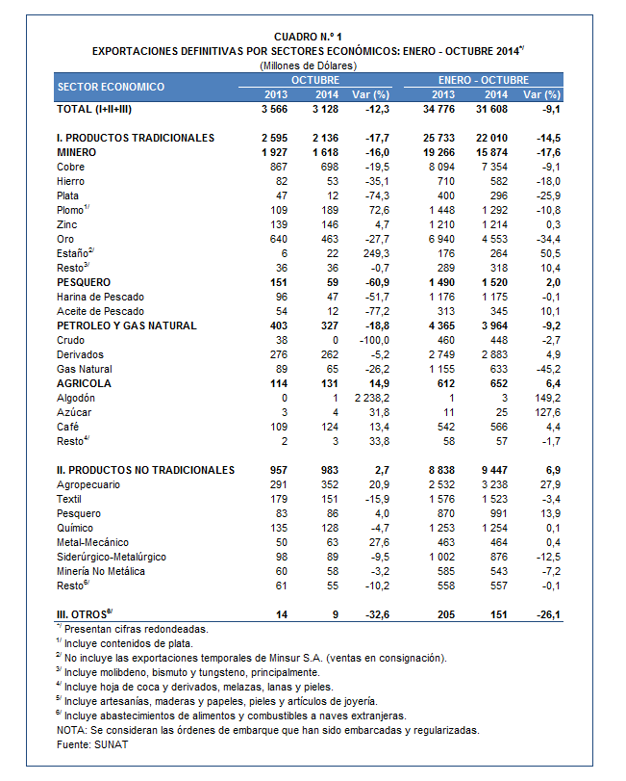

Gerencia de Comunicaciones
Lima, lunes 22 de diciembre del 2014.

